INDICAÇÃO Nº 458/2019

Sugere ao Poder Executivo Municipal que verifique a possibilidade da construção de cobertura com banco no ponto de ônibus da Av. Monte Castelo em frente ao numeral 49 - Centro. (Fotos anexa).

Excelentíssimo Senhor Prefeito Municipal,

Nos termos do Art. 108 do Regimento Interno desta Casa de Leis, dirijo-me a Vossa Excelência para sugerir ao setor competente que verifique a possibilidade da construção de construção de cobertura com banco no ponto de ônibus da Av. Monte Castelo em frente ao numeral 49.

Justificativa:
Alguns munícipes usuários do referido ponto de ônibus solicitaram a esta Vereadora junto ao Poder Executivo Municipal a cobertura com bancos neste referido ponto de ônibus.

Plenário “Dr. Tancredo Neves”, em 30 de Janeiro de 2019.

Germina Dottori

-Vereadora -

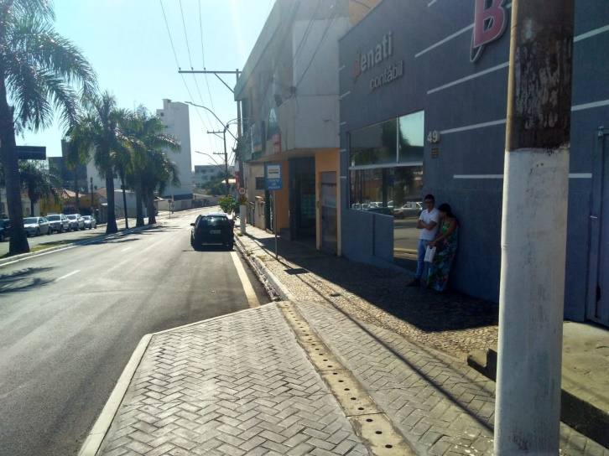

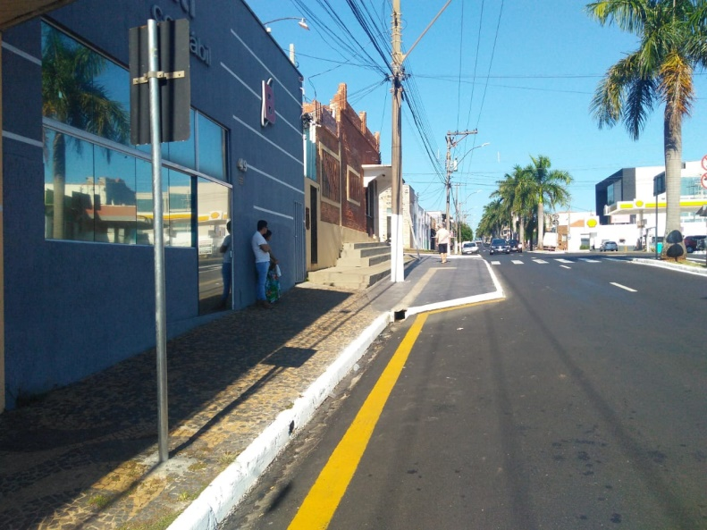

.

Sugere ao Poder Executivo Municipal que verifiquem a possibilidade da construção de cobertura com banco no ponto de ônibus da Av. Monte Castelo em frente ao numeral 49, Centro.

